OC Pizza
Déploiement du système d’information

Dossier de conception technique

Version 1.1
Auteur
Nicolas Garnier
Concepteur d’application

Table des matières
1 -Versions 3
2 -Introduction 4
2.1 -Objet du document 4
2.2 -Références 4
3 -Architecture Technique 5
3.1 -Composants généraux 5
3.1.1 - Package A : API Backend 5
3.1.1.1 -Composant API 5
3.1.1.2 -Composant Business 5
3.1.1.3 -Composant Consumer 5
3.1.1.4 -Composant Model 5
3.1.2 - Package B : Web App Frontend 5
3.1.2.1 -Module Share 5
3.1.2.2 -Module Core 5
3.1.2.2 -Module Component 5
3.1.3 - Package C : Mobile App 5
3.1.4 - Diagramme de composant 5
3.1.5 - Pile logiciel de l'application 5
4 -Architecture de Déploiement 6
4.1 -Serveur Web App 6
4.2 -Serveur API Backend 6
4.3 -Serveur de base de données 7
5 -Architecture logicielle 7
5.1 -Principes généraux 7
5.2 -API Backend 8
5.3 -Application Web 8
6 -Points particuliers 9
6.1 -Gestion des logs 9
6.2 -Fichiers de configuration 9
6.2.1 -API Backend 9
6.2.2 -Web App 9
6.2.2 -Mobile App 9
6.3 -Ressources 9
6.4 -Environnement de développement 9
6.5 -Procédure de packaging / livraison 9

Versions

Auteur | Date | Description | Version
Nicolas Garnier | 21/05/2019 | Création du document | 1.1

Introduction

Objet du document
Le présent document constitue le dossier de conception technique de l'application OC Pizza.
Ce document est à l’attention des développeurs et mainteneurs. Ce document rassemble toutes les informations techniques de l’application.
Les éléments du présent dossier découlent :
- D’une réflexion qui étend de la démarche fonctionnelle
- Des choix techniques qui ont été choisi

Références
Pour de plus amples informations, se référer également aux éléments suivants :
- Dossier de conception fonctionnelle – 1.1 : Conception fonctionnelle de l'application
- Dossier d’exploitation – 1.1 : Procédure de déploiement, démarrage/arrêt, etc…
- PV + Livraison – 1.1 : Informations relatives à la livraison Architecture Technique

Composants généraux

Package A : API Backend
5.1.1.1 - Composant API
Expose les l’ensemble des service destinés à l’application web et à l’application mobile.
5.1.1.2 - Composant Business
Contient l’ensemble de la logique métier.
5.1.1.3 Composant Consumer
Le module consumer se charge de communiquer avec la base de données MySQL.
5.1.1.4 Composent Model
Regroupe l’ensemble des entités.

Package B : Web App Frontend

5.1.2.1 – Module Core
Le module core est comme son l’indique le cœur de l’application frontend, il comporte les réglages, la déclaration des modules, le routing, etc…
5.1.2.2 - Module Share
Le module share regroupe l’ensemble des fonctionnalités pouvant être utiles dans les différents modules.
5.1.2.3 Module Components
Regroupe l’ensemble des composants représentant les différentes pages de l’application.

Le frontend de l’application web consomme les services exposés par l’API.
Aucune logique métier ne se trouve dans le frontend.

Package C : Mobile App
L’application mobile reprend une architecture MVC

Diagramme de composants

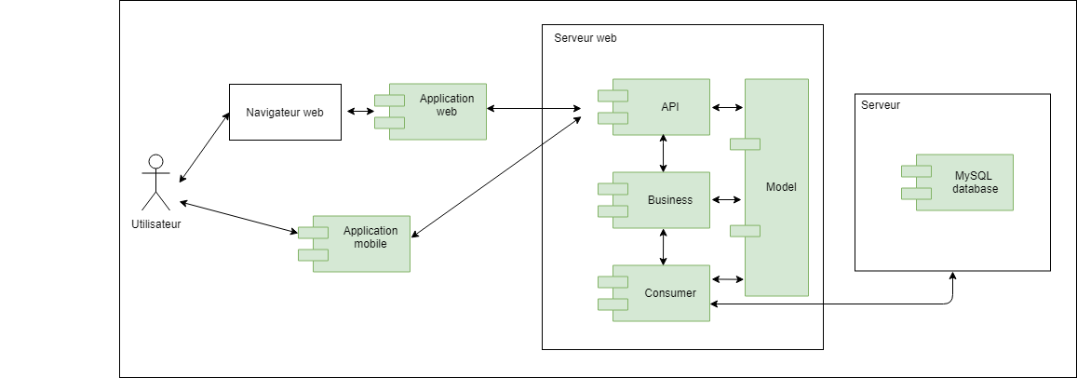

Deux parcours différents en fonction des deux plateformes :
1/ Plateforme web (client, visiteur, pizzaiolo, responsable)
- L’utilisateur se connecte à un navigateur web
- Le navigateur web se connecte à l’application frontend
- L’application frontend consomme un ou plusieurs services de l’API backend
- L’API backend reçoit les requêtes
- Si besoin, l’API requête la base de données
- La base de données retourne les données
- L’API retourne une réponse au frontend
- Le frontend affiche le résultat dans le navigateur de l’utilisateur

2/ Plateforme mobile (livreurs)
- L’utilisateur télécharge l’application depuis le serveur dédié
- L’application mobile consomme un ou plusieurs services de l’API backend
- L’API backend reçoit les requêtes
- Si besoin, l’API requête la base de données
- La base de données retourne les données
- L’API retourne une réponse à l’application mobile
- L’application mobile affiche le résultat dans le navigateur de l’utilisateur

Pile logicielle des applications

API Backend
- Application J2EE (JDK version 1.8)
- Framework Spring Boot 2.1.3 :
- Core technologies (dependency injection, data binding)
- Data Access (JDBC)
- Spring MVC
- Serveur d'application Tomcat 9

Web App Frontend
- Application Angular 7

Mobile App

- Application Ionic 3.5.0

Le CSS est facilité grâce à Bootstrap 4.3 pour les deux application frontend (web et mobile).

Architecture de Déploiement
Diagramme UML de déploiement
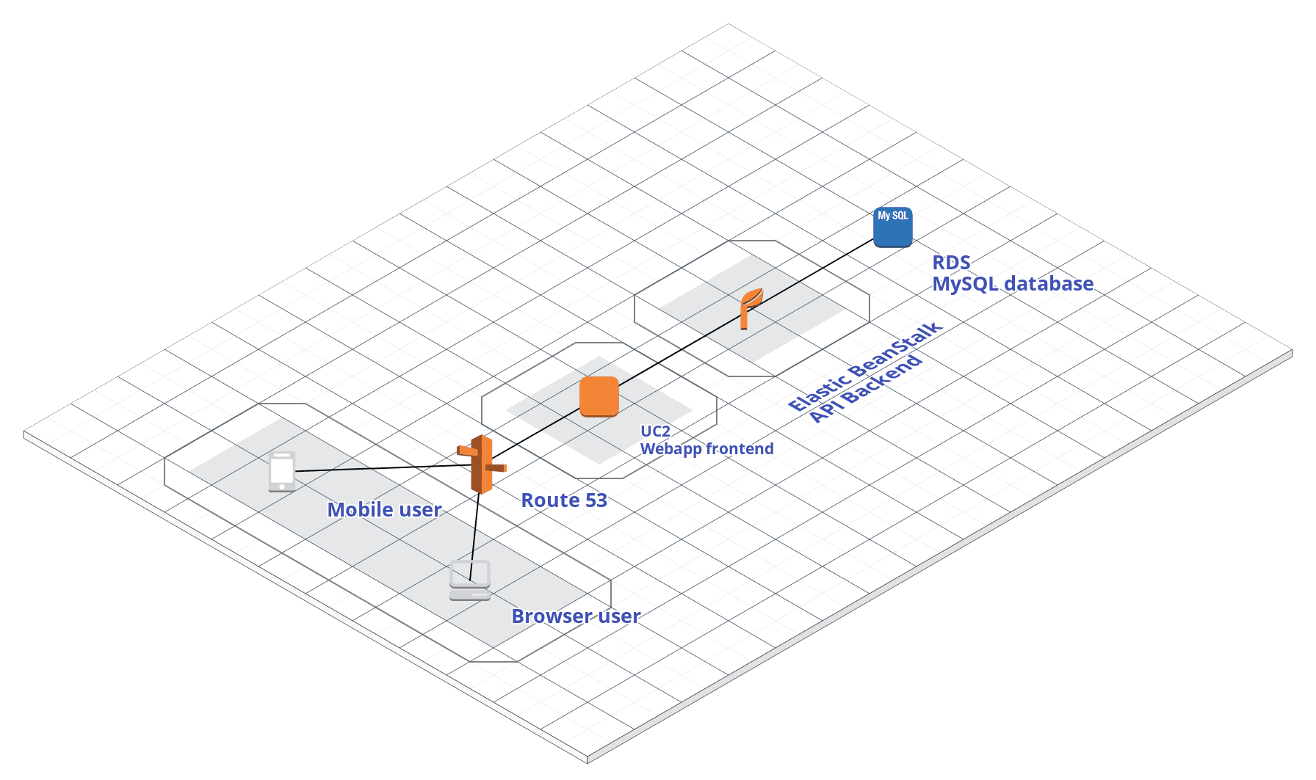

Etant donné le contexte d’une jeune entreprise en voie de déploiement, le choix a été fait d’utiliser les services proposés par Amazon (AWS).
Ce choix se justifie par la forte évolutivité de ses services qui répondent très bien aux besoins futurs d’une entreprise en croissance.

Détail sur la Mobile App
L’application Mobile sera stockée sur le serveur de la Web App. Un lien de téléchargement pointant sur ce serveur permet de charger l’application sur son mobile.

L’application mobile ne se trouve pas sur le diagramme car elle est directement installé sur le téléphone de l’utilisateur, cependant l’application passera par l’élément route 53 et suivra le même parcours par la suite.

Serveur Web App

Le serveur charger d’héberger l’application web est assuré par le service EC2.
Ce serveur héberge également l’application mobile qui sera téléchargeable depuis ce dernier.
Le type d’instance est un T3 medium.

Serveur API Backend

Le serveur charger d’héberger l’application backend est assuré par le service Elastic Beanstalk.
Le type d’instance est un T3 medium.

Serveur de Base de données

Le serveur de base de données sera assuré par le service RDS pour MySQL.

Le type d’instance est une T3 small.
Ce choix a été fait pour l’évolutivité que propose AWS, si le serveur venait à manquer de performance, il serait simple de passer sur une instance plus performante.

Caractéristiques techniques Serveur Linux + MySQL 8.0

Architecture logicielle

Principes généraux

Les sources et versions du projet sont gérées par Git, les dépendances et le packaging par Apache Maven.

Application Backend

Les couches
L'architecture applicative est la suivante :
- Une couche API : expose l’ensemble des services
- Une couche business : responsable de la logique métier du composant
- Une couche model : implémentation du modèle des objets métiers
- Une couche consumer : chargé de communiquer avec la base de données

Les modules
Un module Maven par couche (API, business, model, consumer).

Structure des sources
La structuration des répertoires du projet suit la logique suivante :
Les répertoires sources sont créés de façon à respecter la philosophie Maven (à savoir : « convention plutôt que configuration »)

racine
├─ pom.xml
├─ <API>
│ ├─ pom.xml
│ └─ src
│ ├─ main
│ │ ├─ java
│ │ └─ resources
│ └─ test
│ ├─ java
│ └─ resources
├─ <business>
│ ├─ pom.xml
│ └─ src
│ ├─ main
│ │ ├─ java
│ │ └─ resources
│ └─ test
│ ├─ java
│ └─ ressources
├─ <model>
│ ├─ pom.xml
│ └─ src
│ ├─ main
│ │ ├─ java
│ │ └─ resources
│ └─ test
│ ├─ java
│ └─ resources
└─ <consumer>
├─ pom.xml
└─ src
├─ main
│ ├─ java
│ └─ resources
└─ test
├─ java
└─ resources

Application Web

Les modules
L’architecture de l’application web se décompose en trois parties :
- Core :
Le core regroupent tous les fichiers qui agissent sur l’ensemble de l’application. Cela comprend le module principal, les fichiers de configuration, la gestion des dépendances, etc…

- Share
Le module share accueille les fichiers pouvant être utilisés dans différents composant. Il peut s’agir de service, de composant enfant, etc…

- Components
Les composants sont les parties visibles par l’utilisateur de l’application. Ils représentent les différentes pages ou morceau de page.

Structure des sources

Racine
├─ <src>
│ ├─ app
│ │ ├─ core
│ │ │ └─ menu
│ │ ├─ share
│ │ │ └─ services
│ │ └─ components
│ │ ├─ list-pizza
│ │ └─ cart
│ │
│ └─ assets
│
└─ <index>

Points particuliers

Gestion des logs

La gestion des logs se fait avec Amazon CloudWatch.
Ce service permet de surveiller les journaux des différentes instances.

Cependant tous les cas d’erreurs devront être gérés dans l’API backend. Les services et méthodes susceptibles d’échouer devront systématiquement retourner une exception ainsi qu’un message décrivant le plus précisément l’erreur rencontré.

Cette gestion des erreurs permettra d’identifier plus facilement les erreurs systèmes relevées par les utilisateurs.

Fichiers de configuration

API Backend
La configuration de l’application Spring Boot se fera essentiellement dans deux de fichiers : le pom.xml et le fichier environment.xml.
Chaque module contient un pom.xml et un environment.xml avec un pom.xml en plus dans le module parent.

Le pom.xml :
Le pom contient l’ensemble de la configuration des dépendances de l’application.

environement.yml
Ce fichier permet de fournir les valeurs nécessaires à l’instanciation de certaines dépendances dont les principales seront pour la base de données.
Il y a un fichier environment pour la prod, un pour la dev et un pour le local, soit 3 fichiers par module.

Application Web App
L’application Angular aura un fichier configuration.xml situé dans le dossier asset.
Le fichier package.json comprends toutes les dépendance du projet gérées par NPM.

Application Mobile App
L’application Ionic contient un fichier de configuration global situé dans .ionic/config.json.

Ressources
Les ressources sont situées dans les applications web et mobiles.

Web App :
Pour l’application web les fichiers SCSS sont à l’intérieur des composants
Les images sont situées dans le dossier assets.
Mobile App :
Les fichiers SCSS sont dans le dossier www.
Les images se trouvent dans le dossier resources.

Environnement de développement

Les trois application (Web App, Mobile App, API) seront développées à partir de deux IDE de chez JetBrains :
- Mobile et Web App sur WebStorm
- L’API sur IntelliJ
JetBrains propose des IDE spécialisés sur les technologies utilisées ici. Le fait d’uniformiser l’utilisation d’IDE JetBrains facilite la prise en main.

PROD :
Environnement de production correspondant à l’application livrée.
DEV :
Environnement de développement destinée aux développeurs. Les développements poussés sur la branche de dev devront être testés avant d’être poussés. La base de données associée contient des données factices.
LOCAL :
Les fichiers de configurations comprendront un version local destinée au développement.

Procédure de packaging / livraison

Outil
Jenkins est utilisé pour l’intégration des livrables.
Le serveur Jenkins est installé sur le serveur de l’API.

Gestion des builds
Le lancement des builds se fait manuellement du fait que les instances UC2 sont facturées à la demande.
Un job par application :
- Un job configuré pour l’API. Il sera chargé de builder l’application avec Maven.
- Un job pour la Web App
- Un job pour l’application Mobile

